Física Computacional 2022/2023

Trabalho Prático de Avaliação Contínua

**Estados Quânticos**

- Método de ‘*Shooting*’, Método de *Numerov* e Método *Runge-Kutta*

*PL8*

*Bruno Figueiredo 103489*

*Laura Villalba 102847*

*Rafael Morgado 104277*

26/05/2023

**Sumário:**

Este trabalho tem como objetivo:

* Estudar o comportamento de uma partícula de massa reduzida sujeita a um potencial não harmónica (a uma dimensão), utilizando os métodos de *Numerov*, *Shooting and matching* e *Runge-Kutta*;
* Encontrar os respetivos valores próprios das energias dos estados fundamentais assim como as respetivas funções próprias;
* Comparar a eficiência dos métodos utilizados quanto ao seu desempenho, número de iterações e tempo de cálculo;

* Analisar os resultados obtidos e comparar com a teoria de perturbações de primeira ordem.

Com a realização deste trabalho prático, houve uma total concordância dos resultados obtidos com os esperados dos diferentes métodos propostos.

**Introdução aos métodos usados:**

Para determinar o valor próprio da energia e as funções próprias dos estados fundamentais, é necessário resolver a equação linear de *Schrödinger* com métodos numéricos apropriados.

**- Método de Numerov:**

É um método muito eficiente porque o erro local é de ordem 𝒪(ℎ6) e que exige menos cálculos por passo que outros métodos (Runge-Kutta) para resolver numericamente problemas de valor inicial com equações diferenciais do tipo:

Neste trabalho foram usadas as duas formas possíveis na aplicação do método de numerov:

**Progressivamente**, calculando 𝑦𝑘+1 a partir de 𝑦𝑘−1 e de 𝑦𝑘:

**E regressivamente**, calculando 𝑦𝑘−1 a partir de 𝑦𝑘+1 e de 𝑦𝑘:



**-Método de Runge-Kutta de 4ª ordem:**

É um método que permite a resolução de PVIs de 1ª ordem, calculando valores com maior precisão sem ser necessário o cálculo de derivadas de ordem mais elevada. As expressões necessárias são obtidas a partir da seguinte equação geral e os coeficientes de uma tabela de *Butcher*:



A partir da qual se obteve os coeficientes para a construção das seguintes equações auxiliares:

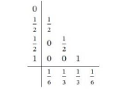

Figura - Tabela de Butcher



Obtendo a expressão:

**- Método de Shooting and Matching:**

Utiliza-se este método na aplicação da solução encontrada de problemas de valores fronteira (*BVP*) à solução exata (B), dentro de uma determinada fronteira, a partir de EDOs não-lineares.

* Arbitra-se as condições iniciais/parâmetros desconhecidos, 𝑔𝑢𝑒𝑠𝑠(1) e 𝑔𝑢𝑒𝑠𝑠(2)
* Integra-se a equação numericamente, utilizando-se os métodos anteriores;
* Verifica-se se o resultado se afasta/aproxima das condições fronteira;
* Volta a ajustar-se as condições/parâmetros iniciais para se aproximar da solução pretendida.

Mais genericamente o método da secante pode ser aplicado com as seguintes fórmulas:

Declive da secante:

Estimativa de 𝑔𝑢𝑒𝑠𝑠(𝑖+1):

Figura - O Método da secante aplicado ao ‘shooting’

**-Métodos e Resultados:**

Alínea a)

Para aplicar o método de *Numerov* desenvolveu-se a equação de *Schrödinger* e comparou-se com a equação tipo do método de *Numerov*, verificando-se:

$$\left\{\begin{aligned}S\left(x\right)=0 \\ g\left(x\right)=-2(V\left(x\right)-E) \\ y\left(x\right)=ψ(x)\end{aligned}\right.$$

As inicializações necessárias foram as seguintes:

$h=0.01 ; x_{max}=8 ; x_{min}=-8$

A escolha do intervalo de $x$ foi feita com base no potencial, foram vistos dois limites de $x$ para o qual o potencial tende para $+∞$ e $-∞$.

Para aplicar o método de *Shooting and Matching,* uma vez que se sabe a energia do oscilador harmónico ( $E_{3}^{harm}=10.5$), definiu-se duas aproximações iniciais deste valor, $E=[10.4;10.6]$, e definiu-se o resultado pretendido, $B=0$, bem como o $x_{match}=-1.61$ (ponto de descontinuidade entre o *Numerov* progressivo e regressivo). O nosso *result* é dado por pela expressão:

Com uma tolerância de , obteve-se e a seguinte função própria normalizada:

Figura - Função própria para ${ E}_{3}$ ($ψ_{normalizado}(x))$

Alínea b)

Para aplicar o método de *Runge-Kutta* de 4ª ordem é necessário começar por discretizar a equação de *Schrödinger* dada, obtendo assim o seguinte sistema de equações:

$$\left\{\begin{aligned}\frac{dy}{dx}=Dy \\ \frac{dDy}{dx}=2×y(x)(V-E)\end{aligned}\right.$$

Usando funções anónimas, obtêm-se as equações $r_{x}$ assim estimando o valor de $y_{k-1}$ e $Dy_{k-1}$ nas diferentes iterações. O método de *shooting* é aplicado da mesma forma que a alínea a), o que difere é o nosso *result* que é comparado que neste caso é o último valor de y de cada iteração.

As inicializações necessárias foram as seguintes:

$h=0.01 ; x_{max}=3 ; x_{min}=-3$

Com uma tolerância de ${10}^{-10}$, obteve-se $E_{3}=10.510435 Ha$ e a seguinte função própria normalizada:

Figura - Função própria para $E_{3} (ψ_{normalizado}\left(x\right))$

Para avaliarmos a eficiência dos métodos de *RK4* e *Numerov,* estes foram testados para diferentes tolerâncias e passos. Os resultados obtidos foram:

**Numerov:**

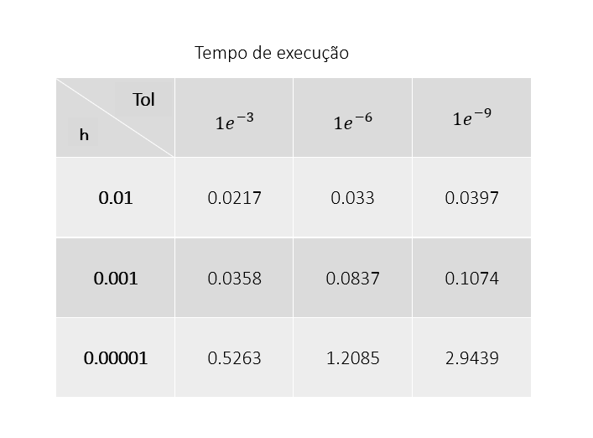 Número de iterações Tempo de execução

**Runge-Kutta:**

Número de iterações Tempo de execução

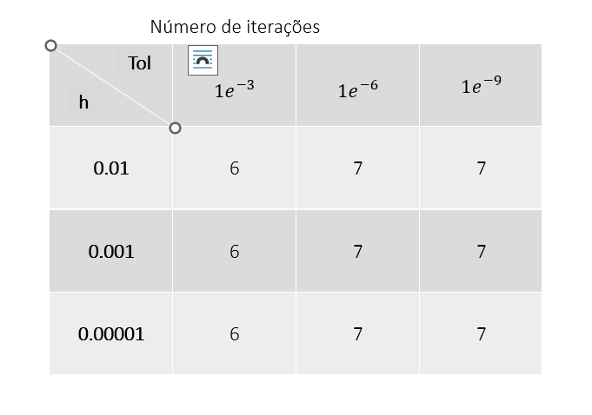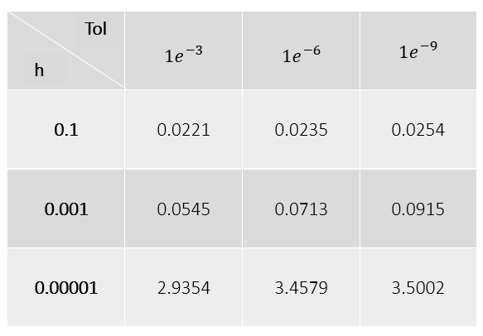

Pela observação das tabelas, verificamos que a nível de iterações o método de *Numerov* leva algumas iterações a mais que que o método de *RK4,* isto deve-se a estarmos a utilizar ambos os dois *Numerov* possíveis (progressivo e regressivo) e a calcular um parâmetro que dê a diferença relativa entre as duas derivadas estimadas.

Quanto ao tempo de cálculo de cada um dos métodos, o *RK4* leva mais tempo, uma vez que o mesmo apresenta mais cálculos para a obtenção das derivadas.

Alínea c)

Utilizando o mesmo procedimento que na alínea a), foi se obter os valores próprios e as respetivas funções próprias normalizadas para outros valores de n.

Figura - Funções próprias para ${ E}_{n}$ ($ψ_{normalizado}(x))$

Com estes 5 valores de energia próprios obtidos foi-se criar um gráfico do poço de potencial $V(x)$ juntamente com as 5 linhas das energias próprias:

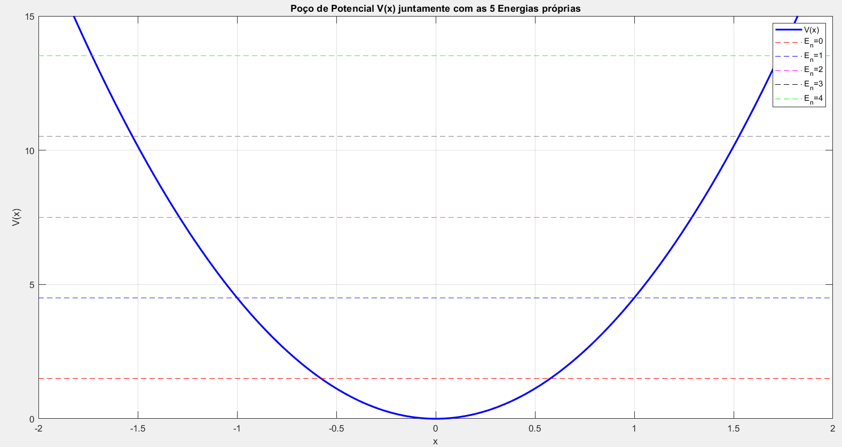

Figura - Poço de Potencial V(x) com as 5 Energias próprias

Estes resultados estão dentro dos esperados, uma vez que, as energias próprias obtidas são bastante próximas as respetivas energias do oscilador harmónico. Estes valores também são válidos uma vez que, estão todas dentro do poço.

Alínea d)

Com os valores das energias próprias e os valores respetivos das energias do oscilador harmónico, fomos calcular os vários $∆E_{n}$ e compará-los com o ajuste polinomial de ordem 2:

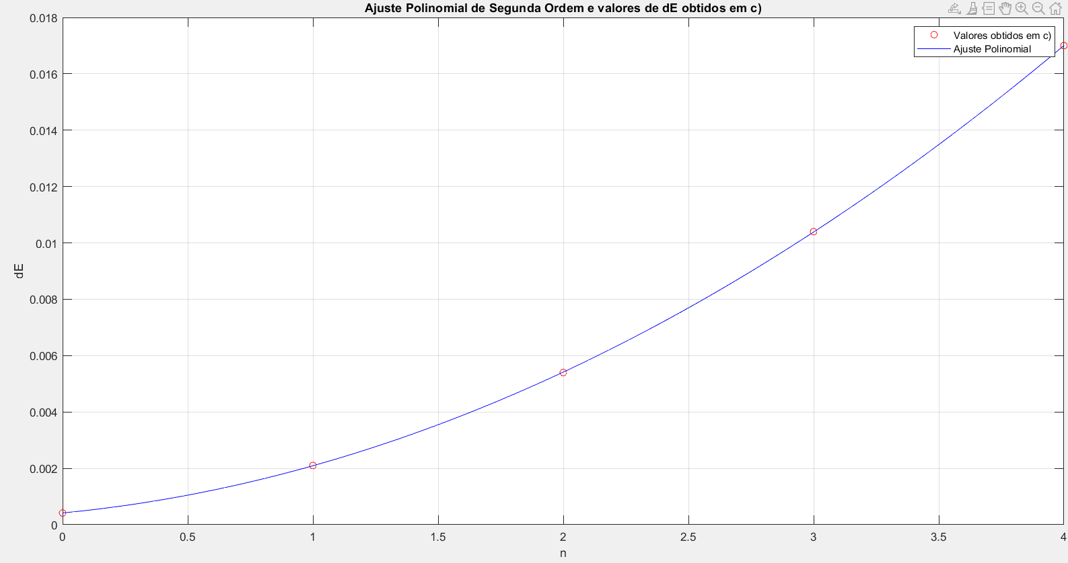

Figura - Valores obtidos de $∆E_{n}$ e respetivo ajuste polinomial de ordem 2

O ajuste polinomial obtido ($8.2377×{10}^{-4}x^{2}+8.5164×{10}^{-4}x+4.1737×{10}^{-4}$) encaixou perfeitamente nos vários $∆E_{n}$ obtidos.

Comparando os resultados obtidos com os resultados previstos pela teoria das perturbações de primeira ordem, obteve-se:

Figura 8 - Comparação dos resultados obtidos com os previstos pela teoria das perturbações de primeira ordem

Os resultados obtidos estiveram em total concordância com os resultados da teoria das perturbações de primeira ordem.

Alínea e)

Para estudar o problema para apenas $x≤0$, foi aplicado apenas o método de *Numerov* progressivo e após disso foi calculado os valores de $ψ\left(x\right)=-ψ(-x)$ para obter a outra metade da função de onda.

Aplicando isto, obteve-se:

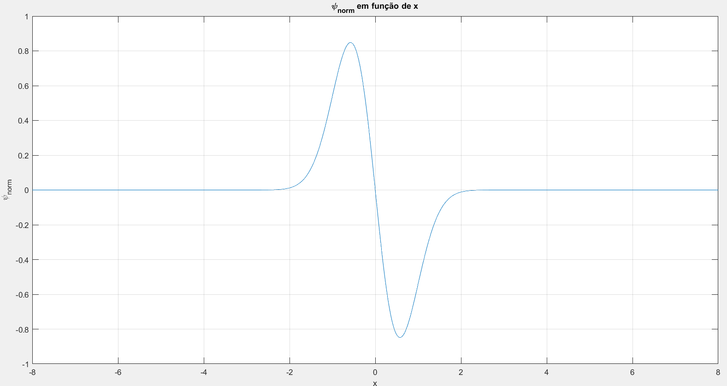

Figura - Função de onda antissimétrica

O valor da energia obtido era o esperado, uma vez que o mesmo deu igual ao $E_{1}$ da alínea c) ($E_{1}=4.502081$).

**-Discussão e conclusão:**

Os objetivos foram concluídos e os resultados estão dentro dos esperados.

* Observou-se a semelhança entre os vários métodos usados.
* Verificou-se que o método de *Numerov* em relação ao *Runge-Kutta* de 4ª ordem tem uma melhor performance temporal, como era esperado.
* Foram obtidos os valores de $∆E_{n}$ pela teoria das perturbações de primeira ordem e ao comparados com os resultados obtidos experimentalmente, estes estiveram em total concordância.
* A aplicação do método de *Numerov* juntamente com o método de *Shooting sem Matching* só para metade do problema, confirmou-nos que em potencias simétricos, as funções de onda só podem ser simétricas ($ψ\left(x\right)=ψ(-x)$), ou antissimétricas ($ψ\left(x\right)=-ψ(-x))$, no nosso caso.